МУНИЦИПАЛЬНОЕ БЮДЖЕТНОЕ УЧРЕЖДЕНИЕ
ДОПОЛНИТЕЛЬНОГО ОБРАЗОВАНИЯ
СТАНЦИЯ ЮНЫХ НАТУРАЛИСТОВ
Г.ВЯЗЬМЫ СМОЛЕНСКОЙ ОБЛАСТИ

«ПОЛЕВЫЕ И ЛУГОВЫЕ ЦВЕТЫ»
Методическое пособие.

Автор-составитель: Наврозашвили Елена Владимировна,
педагог дополнительного образования

г. Вязьма
Смоленская область
2021 год
ПОЛЕВЫЕ И ЛУГОВЫЕ ЦВЕТЫ

Полевые цветы встречаются у нас в жизни везде. Люди привыкли к тому, что их окружает неисчислимое множество луговых светлых красок.
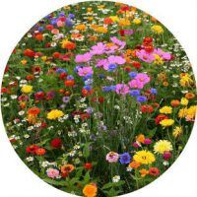
Но большинство из нас не знают, как зовется тот или другой цветок, как он смотрится, где произрастает, его хорошие свойства и область использования.
Аквилегия обычная
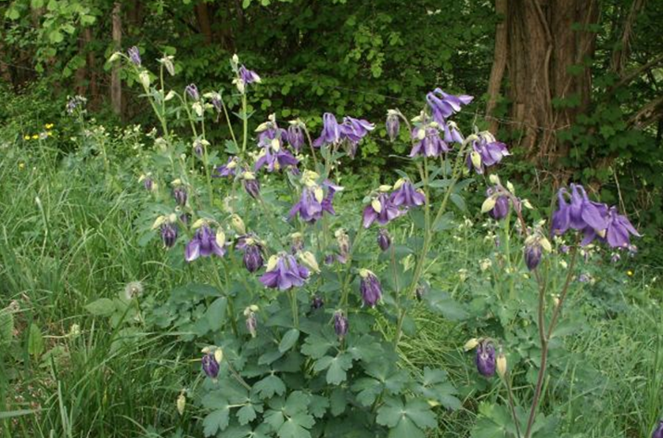
Аквилегия обычная
Кустовое растение до 80 сантиметров высотой. Листы сизо-зеленого оттенка, трижды рассеченные. Цветки синие или темно-фиолетовые (могут быть розовые, белые, красные, лиловые, иссиня-черные) до 5 сантиметров в диаметре. Цветки на высоких тонких побегах. Зимостойкое растение. Выдержит жестокий климат Урала.
Аконит джунгарский

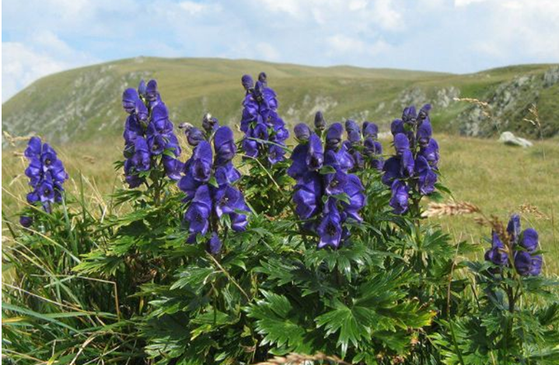
Аконит джунгарский
Кустовое долголетнее растение до 2 метров высотой. Листья округлые, пятирассеченные, темно-зеленого цвета. Цветки темно-фиолетовые большие, пятилистные, венчиковидные до 8 см в диаметре. Цветков на побегах много. Морозоустойчивое растение. Применяется в альтернативной медицине.
Алтей лечебный
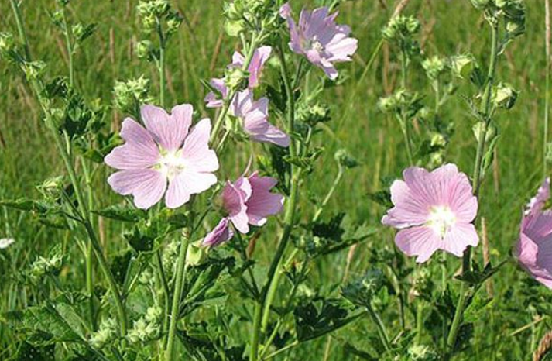Алтей лечебный
Многолетнее травянистое растение до 50 см в высоту. Листы продолговатые, заостренные, размещаются по всему стеблю (снизу — большие, сверху — очень маленькие), сизо-зеленого цвета. Цветки одиночные, сосредоточены в верху стебля, розово-нежного цвета, до 10 сантиметров в диаметре. Растение не выдержит крепких морозов. Прекрасно себя ощущает в Подмосковье. Широко применяется в медицине.
Амарант колосистый
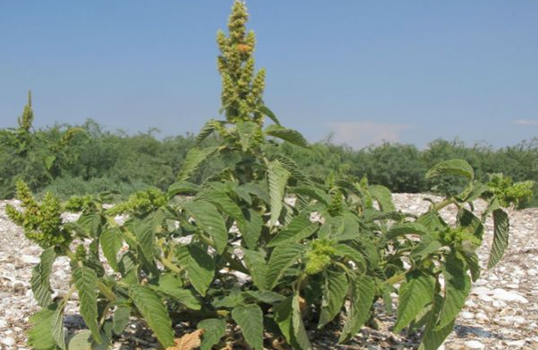Амарант колосистый
Травянистое растение до одного метра в высоту. Листы очередные, продолговатые, кверху стебля мельчают. Цветки очень маленькие, желтовато-зеленые, собранные в густые колосовидные соцветия. Становится больше в полях и лугах по территории всей России и Украины. Растение нетребовательное к условиям климата. Применяется в пищевой промышленности и медицине.
Анютины глазки
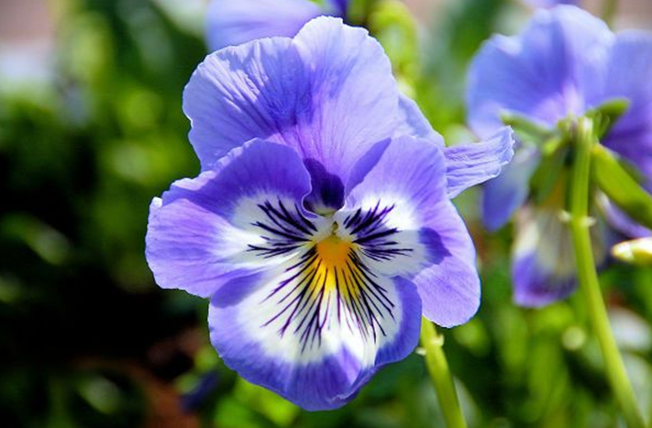Анютины глазки
Многолетнее травянистое растение до 40 сантиметров в высоту. Листы очередные, голые черешковые, кверху стебля мельчают. Цветки большие, трехцветные, четырехгранные до 6 сантиметров в диаметре, на тонких цветоножках. Морозостойкое растение. Произрастает везде. Применяется в медицине.
Багульник
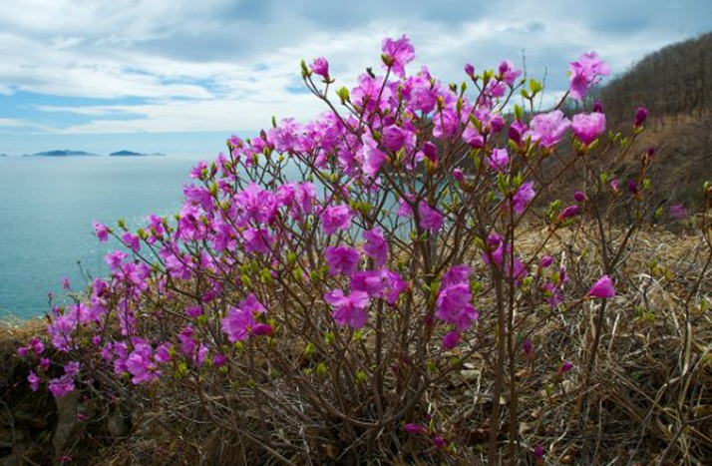Багульник
Кустовое долголетнее растение до 2 метров в высоту. Листы очень маленькие, размещены по всему стеблю, сизо-зеленого цвета. Цветки четырехлистные, малинового цвета со светлым дурманящим ароматом, до 4 сантиметров в диаметре. Цветов на цветоножке много, они собраны в зонтики. Произрастает везде. Применяется в косметологии и медицине.
Бубенчик лилиелистный
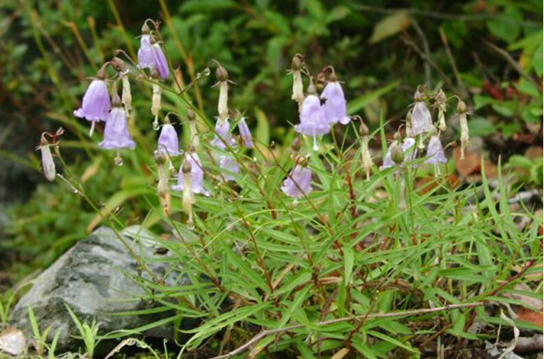Бубенчик лилиелистный
Многолетнее травянистое растение семейства Колокольчиковых до 1,5 метра в высоту. Листы узкие, темно-зеленые, редкие. Цветки очень маленькие, находятся в ряд по всей части находящейся сверху стебля, нежно-фиолетового цвета. Популярно растение в Сибири, произрастает и на Украине. Применяется в медицине.
Валериана лечебная
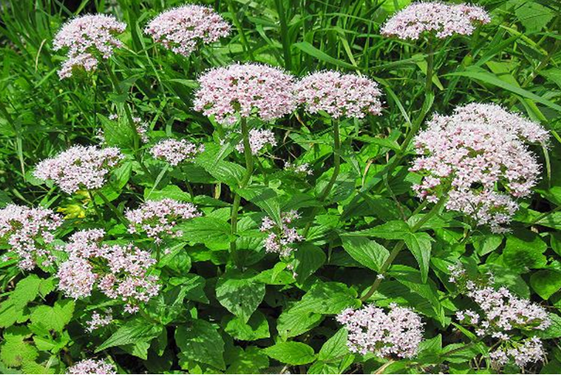Валериана лечебная
Многолетнее травянистое растение до 1,5 метра в высоту. Листья нижние и верхние, длинночерешковые, ключевой стебель малооблиственный. Цветки бледно-розовые, душистые, очень маленькие до 5 миллиметров в диаметре, собранные в зонтики. Произрастает везде. Активно используется в медицине и косметологии.
Василек луговой
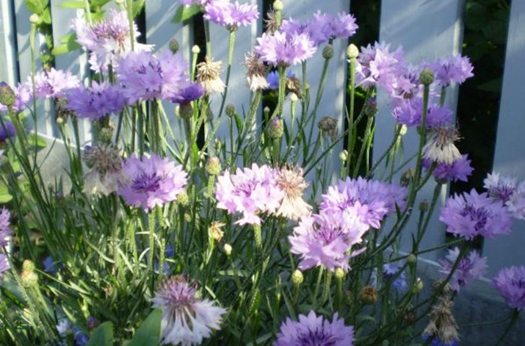Василек луговой
Травянистое долголетнее сорняковое растение до одного метра в высоту. Листья овально-удлиненные, опушенные, сизо-зеленые. Цветки бледно-розовые до 5 сантиметров в диаметре, в соцветии образовывают корзинку. Произрастает везде. Активно используется в классической и альтернативной медицине.
Василек синий
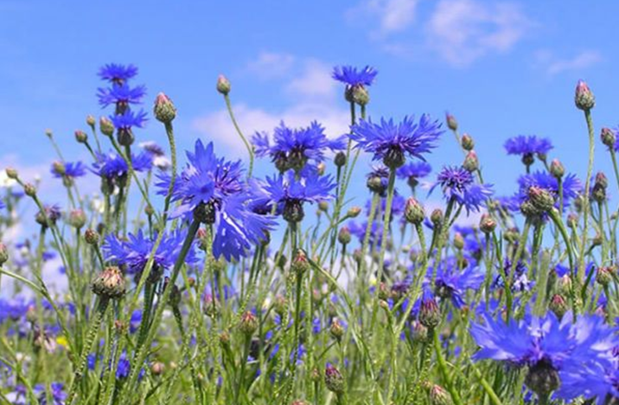Василек синий
Травянистое долголетнее луговое растение до одного метра в высоту. Листы опушенные, ланцетные, овально-удлиненные, сизо-зеленые. Цветки ярко или темно-синие до 5 сантиметров в диаметре, в соцветии корзинка. Произрастает везде. Применяется в медицине и косметологии.
Ветреница лесная
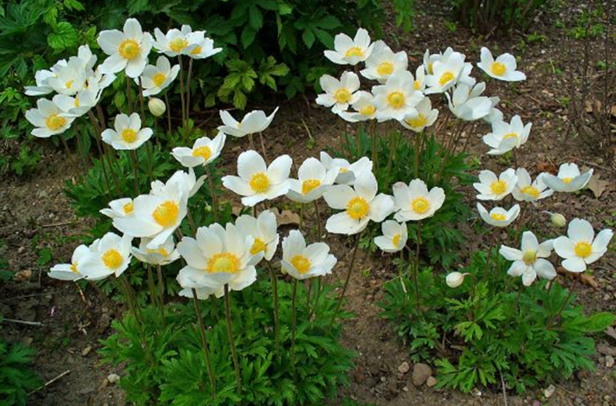Ветреница лесная
Многолетнее травянистое растение до 20 сантиметров в высоту. Листы резные, темно-зеленые, находятся в прикорневой территории растения. Цветки большие, белого цвета с сильно выраженным запахом меда. Цветет в тёплых регионах России и Украины. Редкое охраняемое растение.
Вязель мышиный горошек
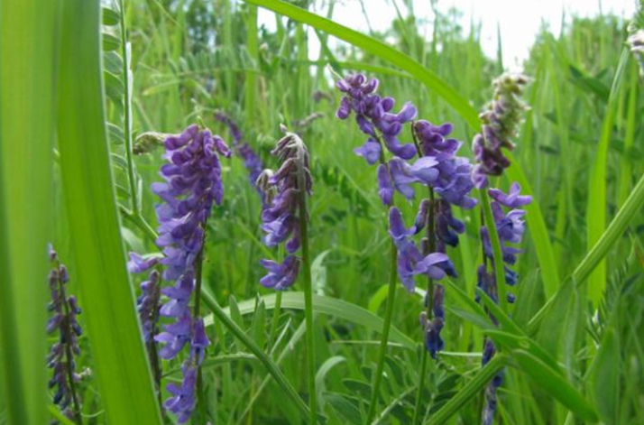Вязель мышиный горошек
Многолетнее травянистое растение до 1,5 метра в высоту. Стебель ветвистый, ползучий. Листы очень маленькие, трудные, пепельно-зеленого цвета. Цветки небольшие, фиолетового цвета, собранные в венчик. Наиболее востребован в окрестностях Новосибирска. Применяется в альтернативной медицине.
Гвоздика луговая
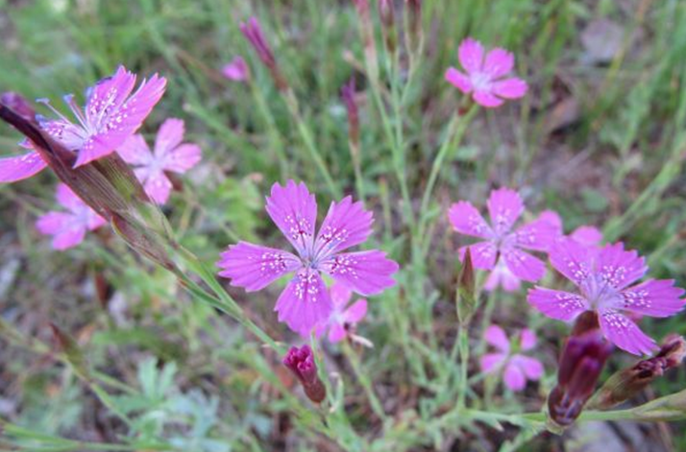Гвоздика луговая
Травянистое долголетнее двудольное растение до 40 сантиметров в высоту. Листы линейные, опушенные. Цветки красного, розового, реже белого цвета с пятью зубчатыми лепестками. Редкое луговое растение, охраняемое в Саратовской области.
Герань луговая
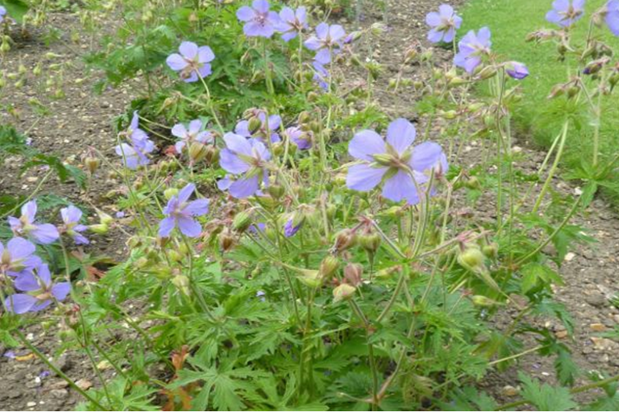Герань луговая
Травянистое долголетнее двудольное растение до 80 сантиметров в высоту. Стеблевые листья пятираздельные, верхние сидячие трехраздельные. Цветки большие, широко раскрытые, бесчисленные, сиреневого цвета с пятью лепестками. Произрастает везде. Применяется в виде сырья в медицине.
Горец змеиный
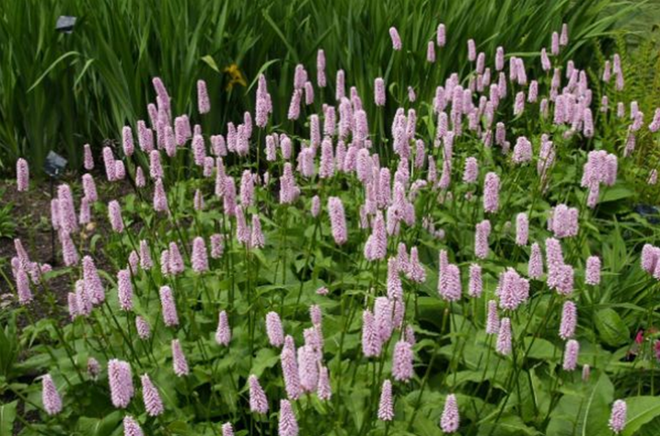Горец змеиный
Многолетнее травянистое растение с не ветвистым одиночным стеблем высотой до одного метра. Листы прикорневые, длинные, в форме пера. Соцветие колосовидное, плотное, с немалым количеством очень маленьких розовых цветков. Морозоустойчивое растение регионов Западной Сибири. Активно используется в медицине и косметологии.
Горец перечный
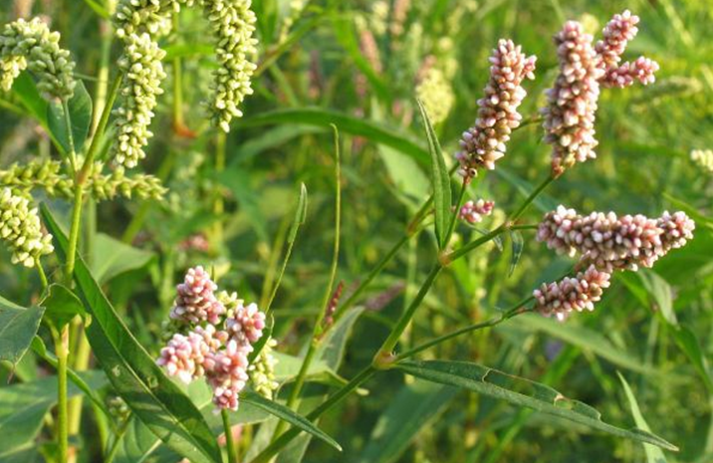Горец перечный
Многолетнее травянистое растение семейства Гречишных. Может достигать в высоту до 90 сантиметров. Стебель тонкий, ветвистый, прямостоячий. Листы перьевидные, размещены по всему стеблю. Цветки очень маленькие, белого цвета, собранные в колосовидные кисти. Активно используется в пищевой промышленности, классической и альтернативной медицине.
Горец птичий
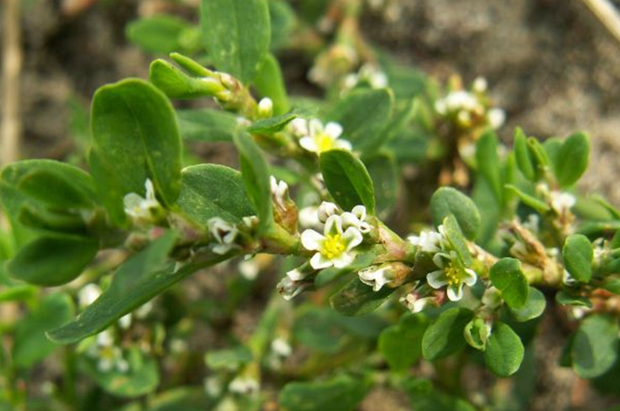Горец птичий
Травянистое растение до 50 сантиметров в высоту. Стебли ветвистые, плетущиеся, ползучие. Листы очень маленькие, темно-зеленые, размещаются симметрично по всему стеблю. Цветки очень маленькие, белого цвета, сумбурно делятся по всему стеблю растения. Произрастает везде. Применяется в медицине. Применяется как кормовое растение.
Горечавка
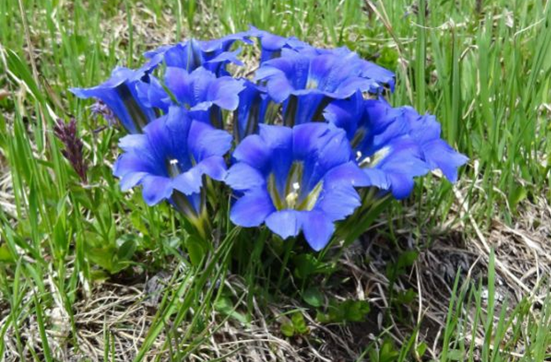Горечавка
Долголетний полукустарник до 1,5 метра в высоту. Стебли плотные короткие, прямые. Листы тонкие, длинные, темно-зеленого цвета, размещаются симметрично по всему стеблю. Цветы большие, одиночные, колокольчиковидные. Цветки синего, голубого или фиолетового цвета. Произрастает везде. Активно используется в народной и классической медицине.
Интересно почитать: 5 спорных продуктов питания
Горицвет кукушкин
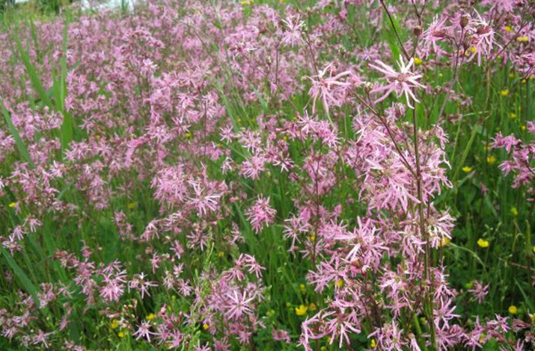Горицвет кукушкин
Многолетнее травянистое растение с прямым стеблем до 90 сантиметров в высоту. Листья ланцетные, размещены симметрично сверху вниз по стеблю. Цветки розового цвета, собраны в щитковидную метелку и сосредоточены сверху растения. Произрастает во многих регионах России и во всех областях Украины. Активно используется в народной и классической медицине.
Грушанка
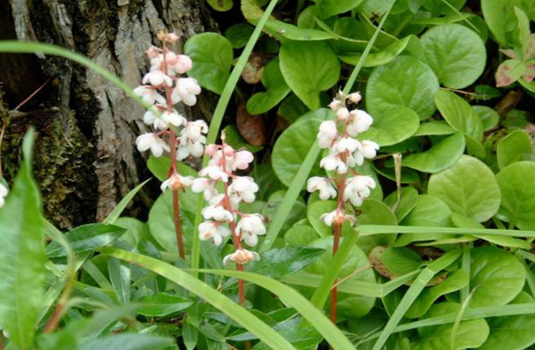Грушанка
Многолетнее травянистое растение до 40 сантиметров в высоту. Листья большие, темно-зеленые, округло-яйцевидные, пильчатые. Цветки очень маленькие, бело-розового цвета, собранные в прямые кистевидные соцветия. Морозоустойчивое растение Кавказа, Сибири и Дальнего Востока. Лечебное растение, применяется в медицине.
Гусиный лук
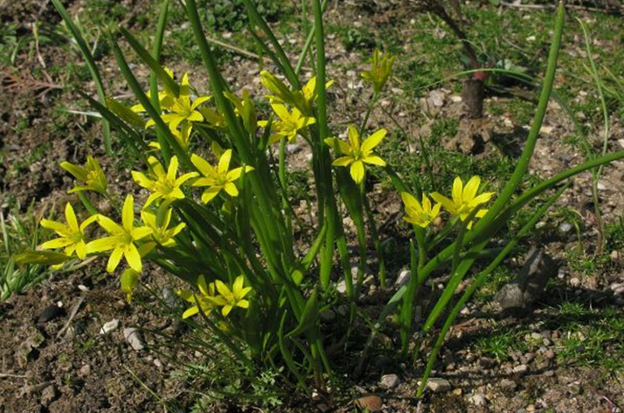Гусиный лук
Травянистое долголетнее лилейное луковичное низкорослое растение до 15 сантиметров в высоту. Листы длинные, растут в прикорневой территории индивидуальным паростком. Цветки очень маленькие, сильно-жёлтого цвета с выраженным медовым запахом. Теплолюбивое растение. Применяется в косметологии и альтернативной медицине.
Девясил
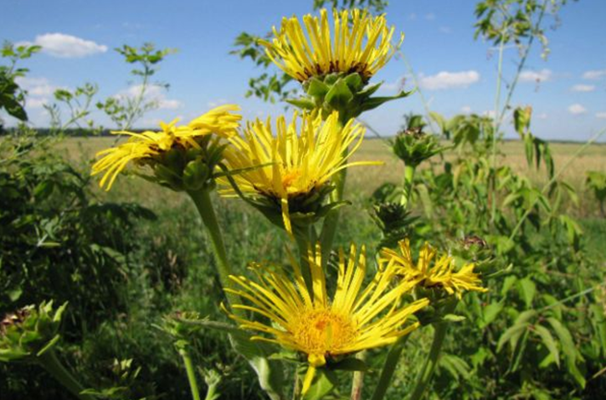Девясил
Кустовое долголетнее растение до одного метра в высоту. Листы цельные, узкие, светло-зеленого цвета. Цветки оранжевого или жёлтого цвета. Могут быть как одиночные так и собранные в щитковидные кисти. Произрастает везде. Применяется в косметологии, классической и альтернативной медицине.
Дельфиниум
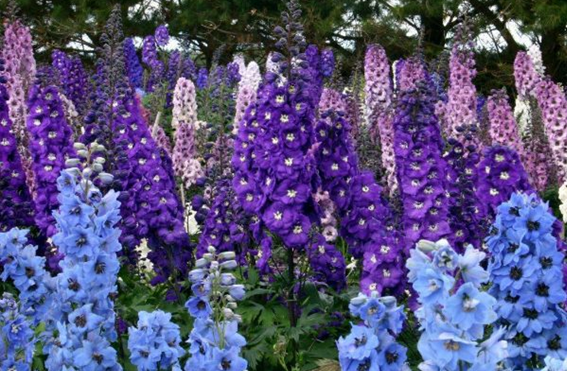Дельфиниум
Кустовое долголетнее растение до 1,5 метра в высоту. Листья стреловидные, собраны в прикорневой территории. Цветки очень маленькие, собранные в пирамидальное соцветие находящееся на длинном цветоносе. Цветки могут быть белые, розовые, синие, сиреневые, красные, розовые, жёлтые. Произрастает в тёплых условиях климата. Применяется растение в мыловарении.
Дикий лук
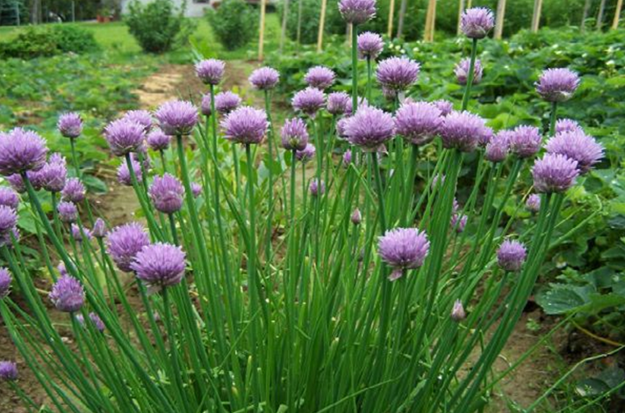Дикий лук
Кустовое долголетнее растение до 50 сантиметров в высоту. Листы стреловидные, как перо у репчатого лука, но чуть-чуть тоньше. Длинная тонкая цветоножка на которой размещается одинарный, колокольчатый, розовый цветок. Произрастает везде. Применяется в пищевой промышленности.
Донник
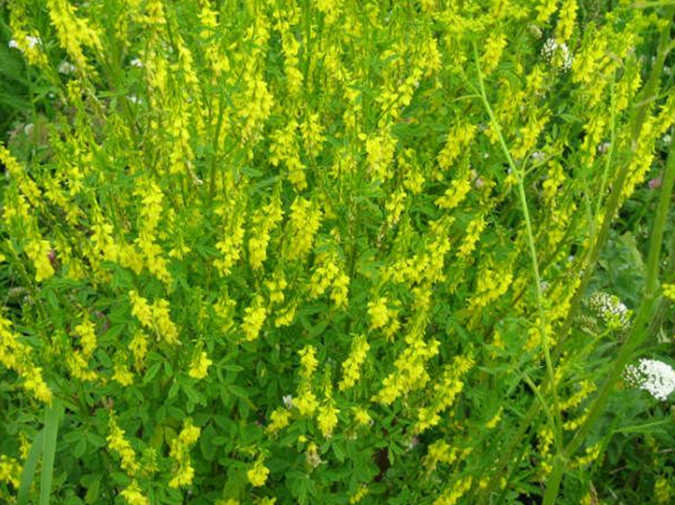Донник
Многолетнее травянистое растение до 2 метров в высоту. Листья трехлистные, симметрично размещены по всему стеблю. Цветки очень маленькие, жёлтого или белого цвета, собранные в кистевидные соцветия до 7 сантиметров длиной. Произрастает везде. Повсюду применяется в классической и альтернативной медицине.
Живокост полевой
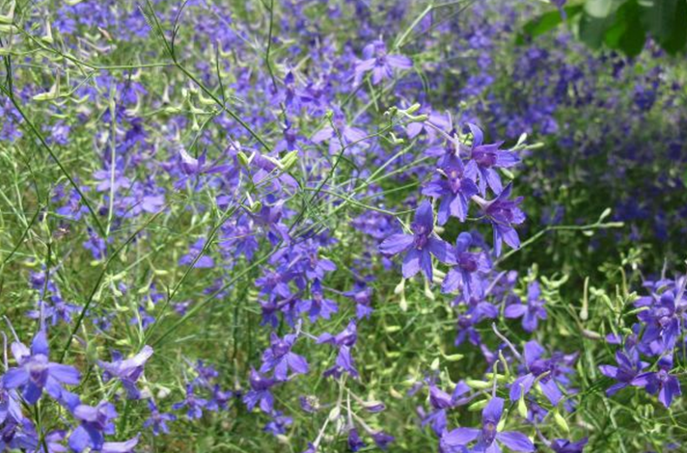Живокост полевой
Травянистое однолетнее растение семейства Лютиковых до 50 сантиметров в высоту. Самосев. Стебель ветвистый и прямостоячий. Листья очень маленькие, перисторассеченные, кружевные, очередные. Цветки очень маленькие, снаружи похожи на маленький топорик. Цветки могут быть синие, фиолетовые, реже розовые. Произрастает везде. Растение ядовито, использовать в чистом виде запрещено.
Зверобой продырявленный
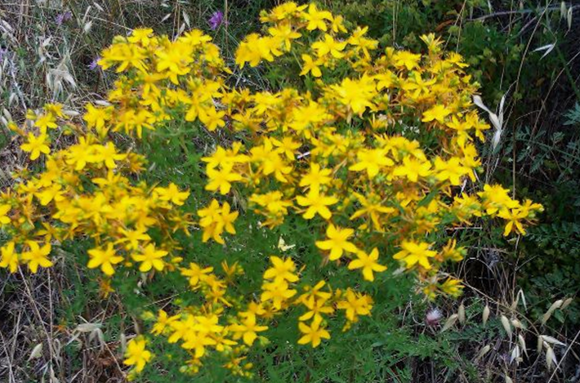Зверобой продырявленный
Многолетнее травянистое растение до 80 сантиметров в высоту. Стебель прямостоячий, с немалым количеством симметричных листов. Листы эллиптические темно-зеленого цвета. Цветки собраны в щитковидные соцветия. Цветки ярко-жёлтого цвета. Произрастает на всей территории России и Украины. Лечебное растение, активно используется в медицине.
Земляника
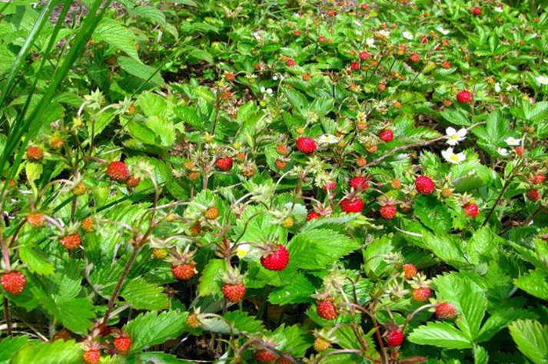Земляника
Многолетнее травянистое растение до 30 сантиметров в высоту. Листы тройчатые, замысловатой формы на одинарных стеблях. Побеги ползучие и укореняющиеся. Соцветия в качестве многоцветкового щитка. Цветки очень маленькие, белого цвета, со светлым ароматом. Произрастает в тёплых регионах России. Применяется в пищевой промышленности, косметологии, медицине.
Золотая лоза
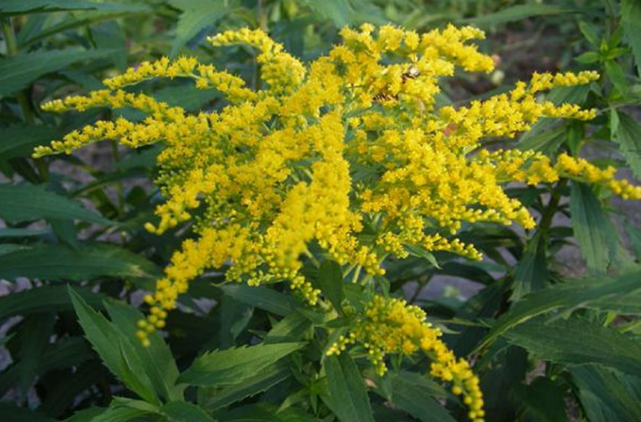Золотая лоза
Многолетнее травянистое растение до одного метра в высоту. Стебель прямостоячий, неразветвленный. Листья продолговатые, острые, с зубчатыми краями. Цветки жёлтые, очень маленькие, собранные в соцветие метелку. Произрастает на Кавказе, в Западной Сибири, на Украине. Применяется в медицине и в обиходе.
Золототысячник
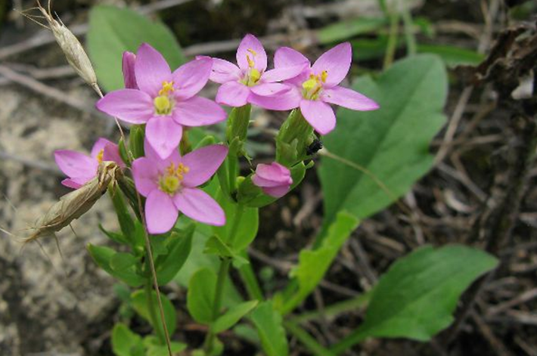Золототысячник
Травянистое двухлетнее растение до 50 сантиметров в высоту. Самосев. Стебель одиночный, прямостоячий. Листы продолговатой формы, бледного в зеленом цвете. Листов на растении очень мало. Цветки очень маленькие, розового цвета, собранные в соцветие зонт. Произрастает везде. Применяется в косметологии и медицине.
Зопник
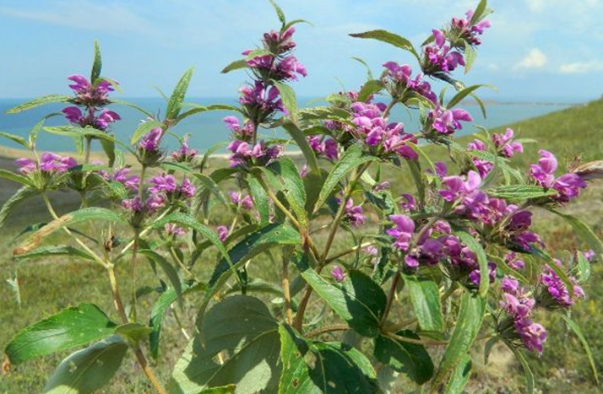Зопник
Долголетний полукустарник с овальными цельными листами и зигоморфными цветками, которые собраны в мутовках, на части находящейся сверху стебля. Кустарник может достигать 1,5 метра в высоту. Цветки могут быть белесыми, жёлтыми и розовыми. Произрастает везде. Активно используется в классической медицине.
Ирис
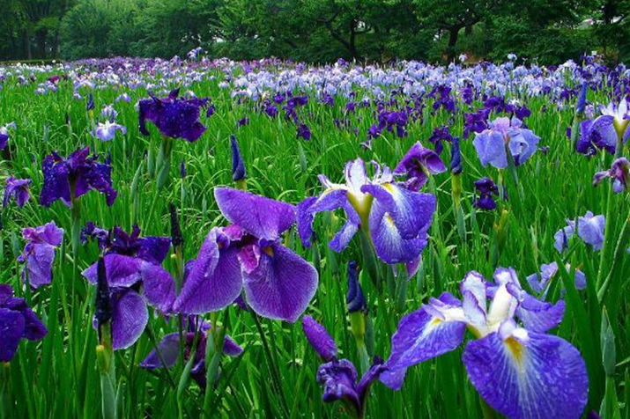Ирис
Долголетнее корневищное растение до 60 сантиметров в высоту. Стебель может быть одиночный или пучковой. Листы плоские, мечевидные, собранные у самого основания стебля. Цветки одиночные или по три в соцветии. Цветки могут быть жёлтые, фиолетовые, белые. лиловые, бордовые, розовые. Цветки снаружи схожи с цветком орхидеи. Произрастает везде. Применяется в альтернативной медицине.
Кипрей узколистый (Иван-чай)
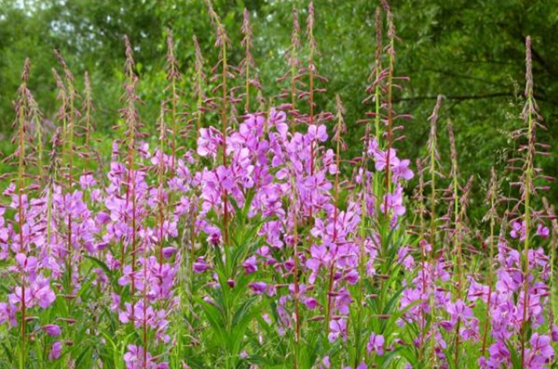Кипрей узколистый (Иван-чай)
Многолетнее травянистое растение 50-150 сантиметров в высоту. Стебель прямостоячий, обнаженный, округлый, густо облиственный. Листья обычные, линейно-ланцетные, заостренные, суженные, темно-зеленого блестящего цвета. Цветки с двойными околоцветниками, розового цвета, четырехчленные, обоеполые до 3 см в диаметре. Цветки собранные в редкую верхушечную кисть длиной до 45 сантиметров. Произрастает везде. Декоративное растение, применяется в народной и классической медицине.
Кирказон ломоносовидный
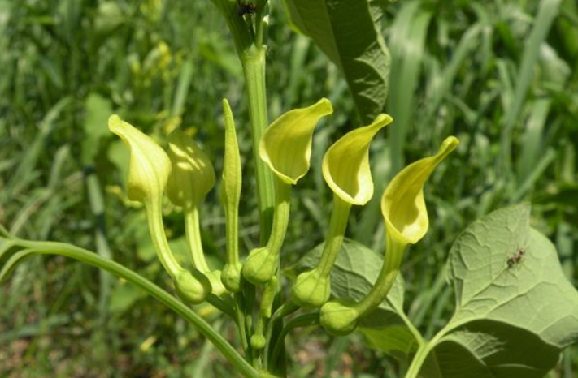Кирказон ломоносовидный
Травянистая многовековая лиана в высоту 50-90 сантиметров с ползучим корневищем. Стебель примитивной, прямостоячий. Листы сердцевидные, длиной до 10 сантиметров. Цветки с зигоморфным околоцветником, светло-жёлтого цвета. Произрастает в Европейской части России и на Кавказе. токсичный лечебное растение. Применяется в малых дозах в альтернативной медицине.
Клевер пашенный
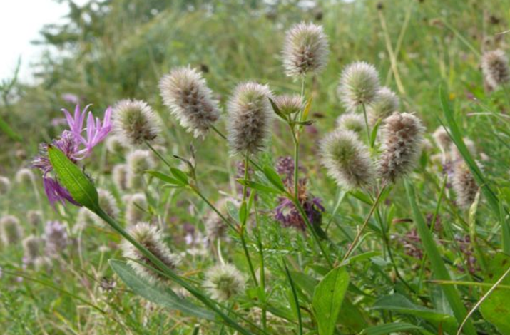Клевер пашенный
Травянистое однолетнее растение до 30 сантиметров в высоту. Самосев. Стебель прямой, ветвистый. Листы тройчатые, линейно-продолговатые, сине-зеленого цвета. Соцветия-головки формы цилиндра, мохнато-волосистые. Цветки в форме очень маленького бледно-розового венчика. Произрастает везде. Применяется в косметологии и медицине. Кормовое растение.
Клевер ползучий белый
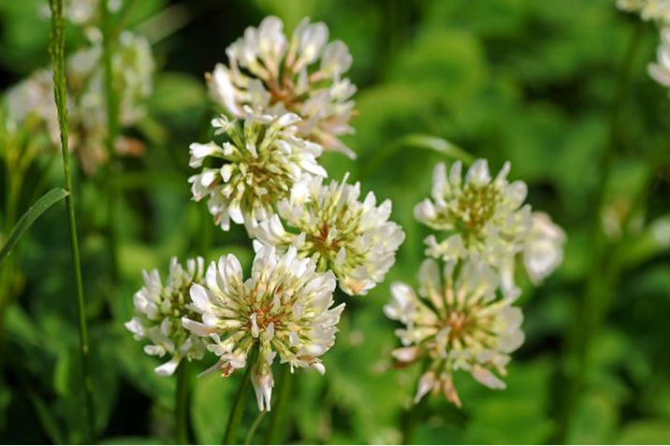Клевер ползучий белый
Травянистое долголетнее ветвящееся растение до 30 сантиметров в высоту. Стебель ползучий, ветвистый, обнаженный, самоукореняющийся. Листы тройчатые на длинных черешках. Листы окрашены в зеленые окрас, с белесыми разводами в середине листа. Соцветия-головки формы шара. Цветки в форме очень маленького белого венчика. Произрастает в территориях климата умеренных широт. Применяется как замечательный медонос, кормовое растение, улучшающее почву растение.
Клевер розовый
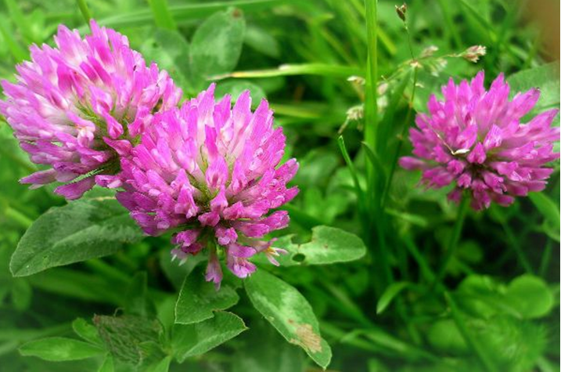Клевер розовый
Многолетнее травянистое растение до 80 сантиметров в высоту. Стебель трубчатый, ветвистый, прямостоячий. Листы овальной формы, тройчатые. Соцветия-головки шаровидные. Цветки в форме венчиков, розового или малинового цвета. Произрастает везде. Используется как замечательный медонос, кормовое растение, ингредиент в альтернативной медицине.

Источники:
- https://glav-dacha.ru/lugovye-cvety-foto-i-nazvaniya/
- https://mrdachnik-com.turbopages.org/mrdachnik.com/s/polevye-cvety
- https://znatprovse.ru/polezno-znat/100-samyh-populjarnyh-polevyh-i-lugovyh-cvetov-s.html

